Introduction et Methodologie

1.1 Introduction
Dans un contexte commercial, le suivi précis des prix et des offres constitue un enjeu majeur pour les entreprises de distribution. Les offres produits évoluent régulièrement en fonction des variations de prix, des changements de disponibilité, des promotions ou encore de la fermeture de certains points de vente. Il est donc essentiel de disposer d’un système fiable permettant de gérer ces évolutions tout en conservant un historique des offres passées.
Ce projet est un projet personnel, réalisé dans le cadre d’un travail d’approfondissement des compétences en SQL et en gestion de bases de données. Pour mener à bien ce projet, des données issues d’un projet pédagogique ont été utilisées comme support, notamment sous la forme de relevés de prix journaliers au format CSV. Ces données servent ici de cas d’étude afin de simuler un contexte professionnel réaliste.
L’objectif du projet est de concevoir et d’implémenter un processus SQL automatisé capable d’intégrer ces relevés de prix dans une base de données. À partir des fichiers importés, le système permet de créer de nouvelles offres, de mettre à jour les offres existantes et de clôturer celles qui ne sont plus actives, tout en garantissant la cohérence et la fiabilité des informations stockées.
Le projet repose sur plusieurs éléments clés : l’utilisation d’une table de staging pour l’importation et la validation des données, une table Offer historisée pour le suivi temporel des offres, ainsi qu’un mécanisme de journalisation (log) permettant de tracer chaque exécution du processus. Des contrôles de qualité et de cohérence ont également été mis en place afin de vérifier l’exactitude des mises à jour apportées à la base de données.
Ce travail vise ainsi à reproduire un fonctionnement proche de celui rencontré en environnement professionnel, en appliquant des bonnes pratiques telles que l’automatisation des traitements, l’historisation des données, la gestion des erreurs et la traçabilité des opérations.

Methodologie
1.2 Méthodologie
La méthodologie adoptée pour ce projet repose sur une approche structurée, progressive et orientée bonnes pratiques professionnelles en gestion de bases de données. Elle vise à garantir la fiabilité des données traitées, la traçabilité des opérations effectuées et la cohérence des mises à jour appliquées à la table des offres.
Le processus mis en place suit une logique de traitement journalier, dans laquelle chaque fichier CSV correspond à un relevé de prix effectué à une date donnée. Chaque exécution du script SQL traite un seul fichier à la fois, identifié par son nom et par une date métier associée. Cette approche permet d’assurer un suivi précis des traitements, de faciliter les contrôles et d’éviter toute ambiguïté sur l’origine des données.
La première étape du processus consiste à importer les données issues du fichier CSV dans une table de staging, nommée dbo.Staging_Price. Cette table intermédiaire joue un rôle central dans la méthodologie, car elle permet d’isoler les données sources avant toute modification de la base de données principale. Les données sont ainsi chargées sans impacter directement la table métier, ce qui limite les risques en cas d’erreur lors de l’importation ou du traitement.
Une fois les données importées dans la table de staging, une phase de validation et de nettoyage est appliquée. Des règles simples mais essentielles sont mises en œuvre afin de garantir la qualité des données : suppression des lignes présentant des prix nuls ou négatifs, élimination des valeurs de prix jugées aberrantes, et comptabilisation des lignes rejetées. Cette étape permet d’éviter l’intégration de données incohérentes dans la table des offres.
Après validation, les données sont utilisées pour mettre à jour la table Offer, qui constitue la table métier principale du projet. Cette table est conçue de manière historisée, ce qui signifie qu’aucune donnée n’est écrasée. Lorsqu’une offre évolue (changement de prix, disparition du relevé, fermeture d’un magasin), l’offre existante est clôturée et une nouvelle ligne est créée si nécessaire. Cette approche permet de conserver l’historique complet des offres dans le temps.
Le traitement des offres repose sur plusieurs règles métiers :
- Création de nouvelles offres lorsqu’un produit apparaît pour la première fois dans un magasin,
- Mise à jour de la date de vérification (VerifiedDate) pour les offres toujours actives,
- Clôture et recréation des offres en cas de changement de prix,
- Clôture automatique des offres absentes du relevé du jour,
- Clôture des offres liées à des magasins fermés.
Afin d’assurer la traçabilité du processus, chaque exécution est enregistrée dans une table de journalisation appelée dbo.ProcessLog. Cette table conserve des informations détaillées sur le traitement effectué : nom du fichier, date, nombre de lignes importées et rejetées, nombre d’offres créées, mises à jour ou clôturées, ainsi que le statut global de l’exécution. En cas d’erreur, un message explicite est également stocké, facilitant l’analyse et le débogage.
Des contrôles de cohérence sont enfin exécutés en fin de traitement afin de vérifier l’exactitude des mises à jour appliquées à la table Offer. Ces vérifications portent notamment sur l’unicité des offres actives, la cohérence des dates de vérification, la bonne gestion des changements de prix et l’absence d’offres actives incohérentes. Des contraintes techniques, telles que des index uniques filtrés, viennent renforcer ces contrôles au niveau de la base de données.
Cette méthodologie permet de reproduire un processus proche de ceux utilisés en environnement professionnel, en combinant automatisation, fiabilité, historisation des données et contrôle qualité. Elle offre également une base solide pour une évolution future du projet, notamment vers le traitement automatisé de plusieurs fichiers ou l’intégration dans une chaîne de traitement plus large.

2. Présentation du contexte et des données

2.1 Contexte du projet
Le projet s’inscrit dans un contexte de suivi quotidien des prix pratiqués en magasin. Chaque jour, un fichier de relevé de prix est mis à disposition sous forme de fichier CSV. Ce fichier contient, pour chaque produit et chaque magasin, le prix recommandé ainsi que le prix effectivement appliqué.
L’objectif du système est de transformer ces relevés journaliers en offres historisées, permettant :
- D’identifier les nouvelles offres,
- De détecter les changements de prix,
- De clôturer les offres devenues obsolètes,
- Et de conserver un historique fiable des évolutions dans le temps.
Ce fonctionnement est typique des systèmes décisionnels et des chaînes de traitement de données (ETL), fréquemment rencontrés en environnement professionnel.

2.2 Description des fichiers de données (CSV)
Les données sources utilisées dans ce projet proviennent de fichiers CSV journaliers, nommés selon la convention suivante :
‘DATAAAAAMMJJ.csv’
Exemple :
‘DATA20241125.csv’
Chaque fichier correspond à un jour de relevé et doit être traité une seule fois par le processus automatisé.

2.3 Structure du fichier de relevé de prix
Chaque fichier CSV contient les colonnes suivantes :
Colonne | Description
EAN | Code produit (European Article Number) permettant d’identifier de manière unique un article
StoreNumberID | Identifiant unique du magasin
RecommendedPrice | Prix recommandé pour le produit
AppliedPrice | Prix réellement appliqué en magasin

Ces informations sont suffisantes pour déterminer :
- Si une offre existe déjà,
- Si son prix a changé,
- Si elle doit être créée, mise à jour ou clôturée

2.4 Table de staging : rôle et utilité
Avant toute mise à jour de la table métier Offer, les données issues des fichiers CSV journaliers sont chargées dans une table intermédiaire appelée table de staging :
dbo.Staging_Price
Cette table joue un rôle central dans le processus d’intégration des données. Elle constitue une zone tampon entre les fichiers sources et la base de données opérationnelle.
Rôles principaux de la table de staging
L’utilisation d’une table de staging permet de :
- Isoler les données sources
Les fichiers CSV ne sont jamais exploités directement pour modifier la table Offer. Toutes les opérations passent par la table dbo.Staging_Price, ce qui réduit fortement les risques d’erreur.
- Centraliser les contrôles de qualité
Les règles de validation et de nettoyage sont appliquées uniquement sur la table de staging, garantissant que seules des données cohérentes seront utilisées par la suite.
- Sécuriser la table métier
En cas d’erreur lors de l’importation ou du nettoyage, la table Offer n’est jamais impactée directement.
- Faciliter la traçabilité et l’audit
Le nombre de lignes importées, rejetées ou utilisées est mesuré à partir de la table de staging et consigné dans la table de log du processus.
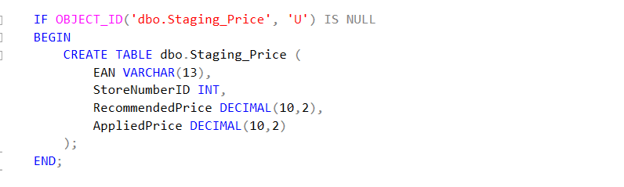
Création de la table de staging dbo.Staging_Price utilisée pour l’importation des fichiers CSV journaliers.

  - Structure et fonctionnement
La table dbo.Staging_Price reprend exactement la structure du fichier CSV, avec les colonnes suivantes :
- Code produit (EAN)
- Identifiant du magasin (StoreNumberID)
- Prix recommandé
- Prix appliqué
À chaque exécution du processus journalier :
La table est vidée (TRUNCATE TABLE),
Le fichier CSV du jour est entièrement importé via la commande BULK INSERT,
Les données sont ensuite validées et nettoyées avant toute exploitation.
Ce fonctionnement garantit que la table de staging contient uniquement les données du jour traité, évitant toute confusion entre plusieurs relevés.
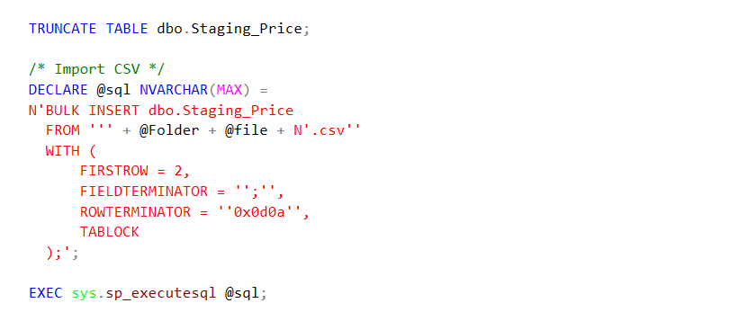
Importation automatisée du fichier CSV dans la table de staging via la commande BULK INSERT.

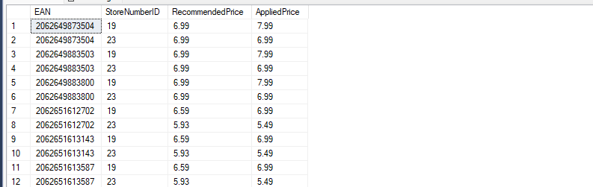
Extrait des données importées dans la table de staging avant validation.

2.5 Validation et nettoyage des données
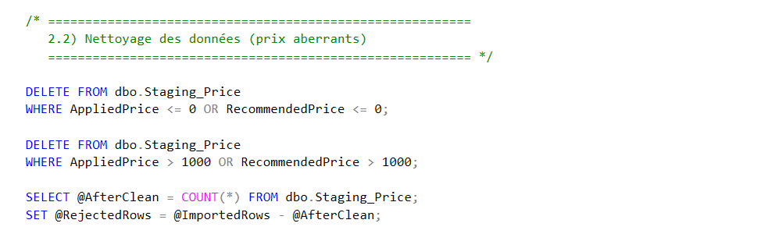
  - Application des règles de validation et suppression des données incohérente
Une fois les données importées dans la table dbo.Staging_Price, une phase de validation est systématiquement appliquée.
Cette étape est essentielle pour garantir la fiabilité des informations utilisées dans la mise à jour des offres.
Règles de validation appliquées
Les règles suivantes sont mises en œuvre :
Suppression des prix nuls ou négatifs
Toute ligne dont le prix appliqué ou le prix recommandé est inférieur ou égal à zéro est supprimée.
Suppression des prix aberrants
Les lignes contenant des prix supérieurs à 1000 € sont considérées comme incohérentes et supprimées.
Ces seuils permettent d’écarter les erreurs de saisie, de format ou d’extraction des données sources.
  - Traçabilité des anomalies
Afin d’assurer un suivi précis du processus, les éléments suivants sont systématiquement comptabilisés :
Nombre de lignes importées initialement,
Nombre de lignes restantes après nettoyage,
Nombre de lignes rejetées.
Ces informations sont ensuite enregistrées dans la table de log du processus (ProcessLog).
Cette traçabilité permet :
- D’auditer les traitements effectués,
- D’identifier rapidement une anomalie dans un fichier source,
- De justifier les écarts entre fichiers importés et données exploitées.
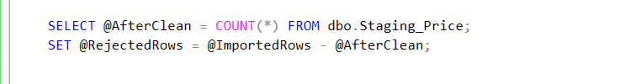
Comparaison du nombre de lignes importées et rejetées après nettoyage.

Contribution à la fiabilité du système
Grâce à cette phase de validation, seules des données cohérentes, réalistes et exploitables sont utilisées pour mettre à jour la table Offer.
Cela renforce la robustesse globale du système et garantit la qualité des offres actives et historisées.

2.6 Mise à jour de la table Offer : logique métier et historisation
La table Offer constitue la table métier principale du système.
Elle permet de stocker l’ensemble des offres produits en magasin, tout en conservant l’historique de leurs évolutions dans le temps.
Chaque mise à jour de cette table repose exclusivement sur les données présentes dans la table de staging dbo.Staging_Price, garantissant ainsi un traitement cohérent et maîtrisé.

  - 2.6.1 Principe d’historisation des offres
Le mécanisme d’historisation repose sur deux champs fondamentaux :
- PeriodStart : date de début de validité de l’offre
- PeriodEnd : date de fin de validité de l’offre
Une offre est considérée comme active lorsque :
PeriodEnd = '9999-12-31'
Cette valeur conventionnelle permet d’identifier facilement les offres en cours sans supprimer les anciennes versions.
Lorsqu’une offre devient obsolète, sa date de fin est mise à jour avec la date du fichier traité.
Ce choix de conception permet :
- De conserver un historique complet,
- De retracer l’évolution des prix dans le temps,
- D’éviter toute perte d’information.
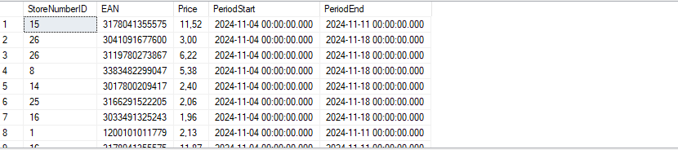
Exemple d’offres actives présentes dans le relevé du jour : la date VerifiedDate est mise à jour sans modification du prix ni des périodes.

  - 2.6.2 Création des nouvelles offres
Lorsqu’un couple (EAN, StoreNumberID) apparaît dans le relevé du jour mais n’existe pas encore sous forme d’offre active, une nouvelle offre est créée.
Les règles appliquées sont les suivantes :
- Aucune offre active ne doit déjà exister pour ce couple,
- La date de début de validité correspond à la date du fichier,
- La date de fin est initialisée à 9999-12-31,
- Le prix appliqué est issu du relevé du jour.
Ce mécanisme permet d’intégrer automatiquement de nouveaux produits ou de nouveaux magasins sans intervention manuelle.

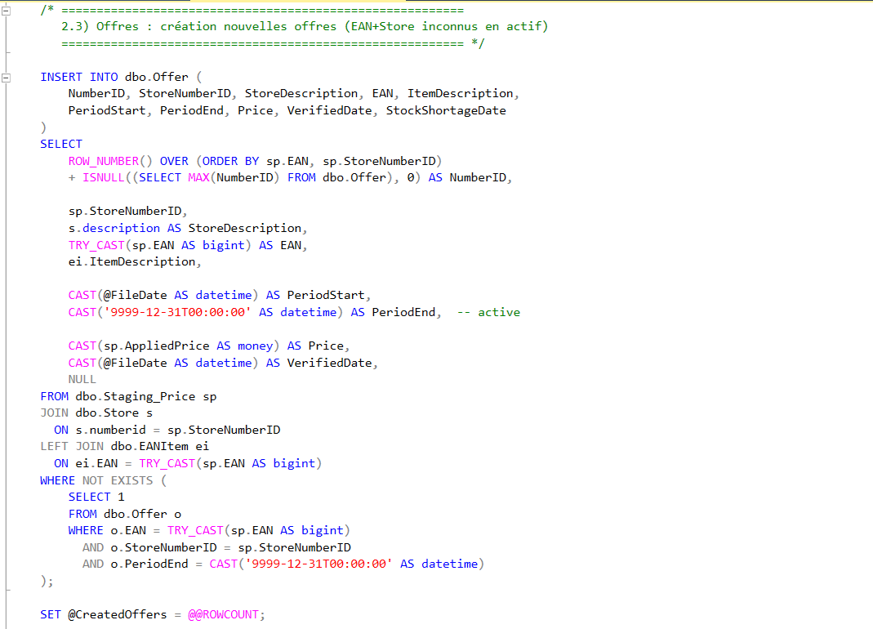
Création automatique de nouvelles offres à partir des données du relevé journalier.

  - 2.6.3 Mise à jour des offres existantes (VerifiedDate)
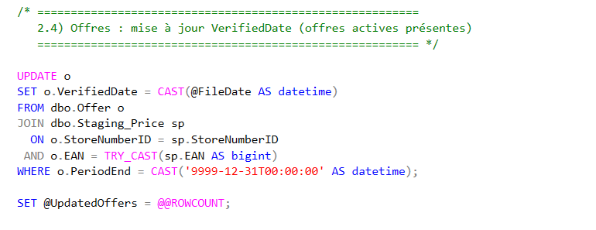
Mise à jour de la date de vérification (VerifiedDate) des offres actives présentes dans le relevé du jour.

Si une offre est toujours active et présente dans le relevé du jour, sa date de vérification (VerifiedDate) est mise à jour.
Cette mise à jour permet de :
- Confirmer que l’offre a bien été observée lors du relevé,
- Distinguer les offres réellement actives de celles devenues obsolètes,
- Faciliter les contrôles de cohérence ultérieurs.
Aucune modification de prix ou de période n’est effectuée à cette étape.
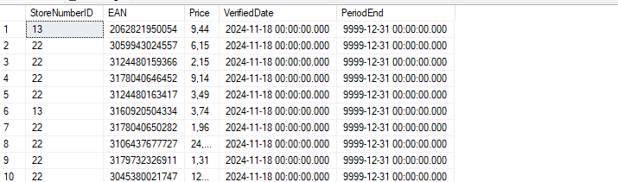
  - 2.6.4 Gestion des changements de prix
Lorsqu’un produit est présent dans le relevé du jour mais que son prix appliqué est différent de celui stocké dans l’offre active, le système applique un double traitement :
- Clôture de l’ancienne offre
  - La date de fin (PeriodEnd) est mise à jour avec la date du fichier,
  - L’offre devient inactive mais reste conservée à des fins d’historique.
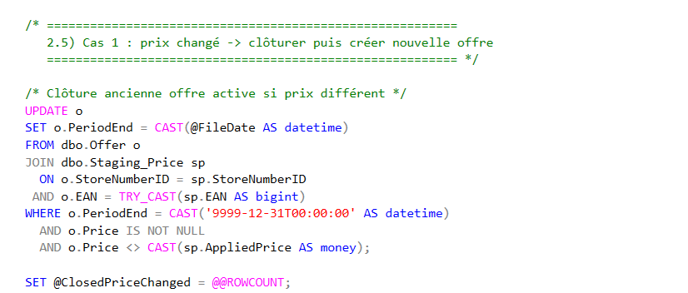
Clôture ancienne offre active si prix différent
- Création d’une nouvelle offre
  - Une nouvelle ligne est insérée avec le nouveau prix,
  - La date de début correspond à la date du fichier,
  - La date de fin est positionnée à 9999-12-31.
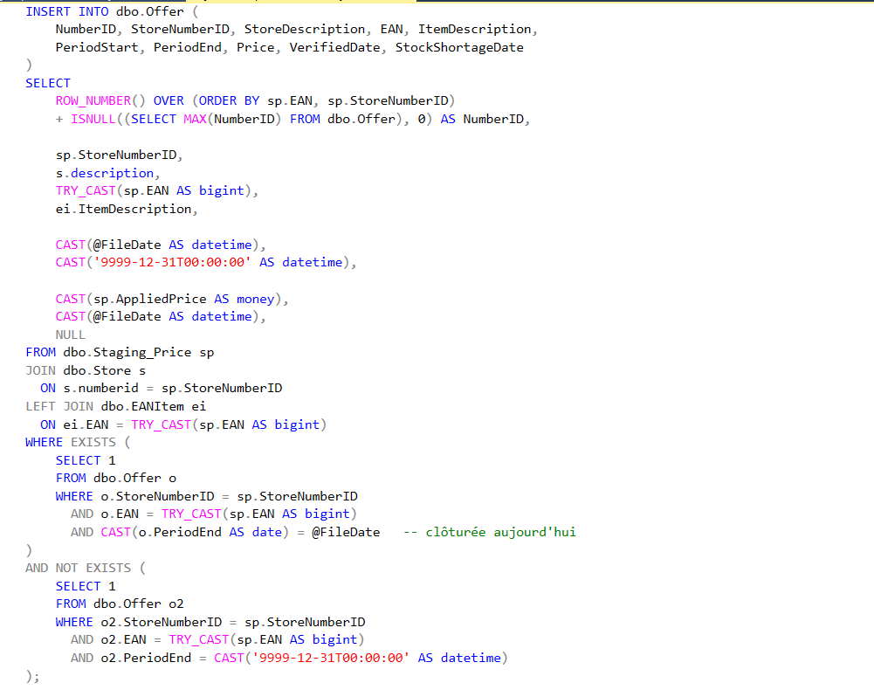
Création d’une nouvelle offre après clôture
Ce mécanisme garantit une historisation fidèle des variations de prix, sans écrasement des données existantes.

  - 2.6.5 Clôture des offres absentes du relevé
Si une offre active n’apparaît plus dans le relevé du jour, elle est considérée comme inactive.
Dans ce cas :
- L’offre est automatiquement clôturée,
- La date de fin est positionnée à la date du fichier traité.
Cette règle permet d’éviter que des offres obsolètes restent actives indéfiniment dans la base de données.
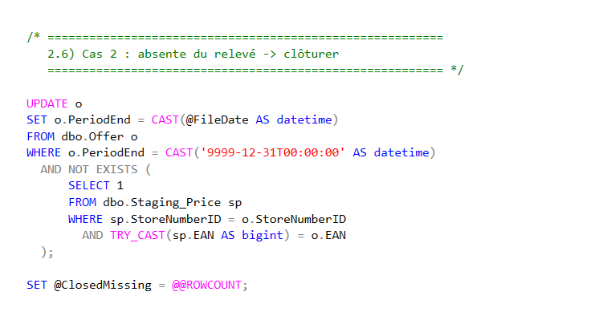
Détection et Clôture automatique des offres absentes du relevé journalier.

  - 2.6.6 Clôture des offres liées à un magasin fermé
Le système prend également en compte la fermeture des magasins.
Si un magasin possède une date de fermeture antérieure ou égale à la date du fichier :
- Toutes ses offres encore actives sont automatiquement clôturées,
- Aucune nouvelle offre ne pourra rester active pour ce magasin.
Cette règle assure la cohérence entre la table Store et la table Offer.
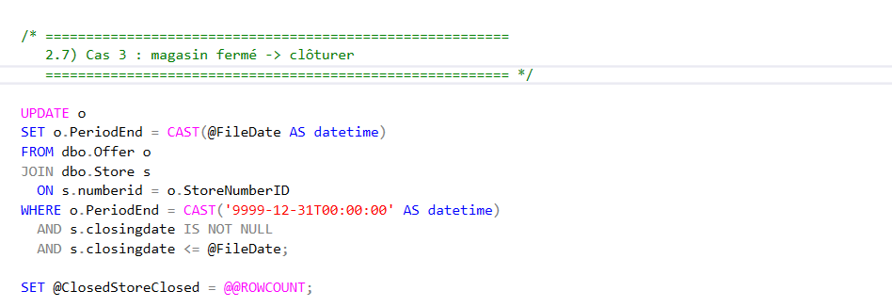
Identification des magasins fermés à partir de la table Store.

  - 2.6.7 Sécurisation de l’unicité des offres actives
Afin de garantir l’intégrité des données, une règle supplémentaire est mise en place :
Il ne peut exister qu’une seule offre active par couple (StoreNumberID, EAN).
Cette règle est appliquée à deux niveaux :
- Logique : par les traitements SQL du processus,
- Technique : par la création d’un index unique filtré sur les offres actives.
Cette double sécurisation empêche toute création accidentelle de doublons.
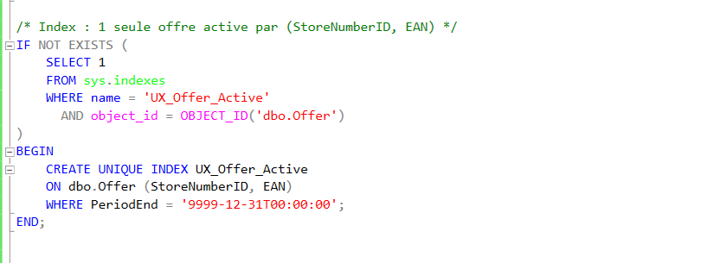
Index unique filtré garantissant l’unicité des offres actives par couple (StoreNumberID, EAN).

  - 2.6.8 Bénéfices du mécanisme de mise à jour
Ce mécanisme de mise à jour et d’historisation permet :
- Une gestion fiable et automatisée des offres,
- Une traçabilité complète des changements de prix,
- Une exploitation facilitée des données pour l’analyse ou le reporting,
- Une conformité avec les bonnes pratiques des systèmes décisionnels.

2.7 Journalisation et traçabilité du processus (ProcessLog)
Afin de garantir la fiabilité, la traçabilité et l’auditabilité du traitement journalier, une table de journalisation dédiée a été mise en place : ProcessLog.
Cette table permet de conserver une trace complète de chaque exécution du processus d’importation et de mise à jour des offres.

  - 2.7.1 Objectifs de la journalisation
La journalisation répond à plusieurs objectifs essentiels :
- Tracer chaque exécution du processus journalier
- Identifier précisément le fichier traité (nom et date)
- Mesurer l’impact du traitement sur les données
- Détecter et diagnostiquer les erreurs
- Empêcher le retraitement accidentel d’un même fichier
Ce mécanisme est indispensable dans un contexte professionnel où les traitements doivent être fiables et reproductibles.

  - 2.7.2 Structure de la table ProcessLog
La table ProcessLog contient une ligne par fichier traité.
Elle regroupe à la fois des informations techniques, fonctionnelles et de contrôle.
Les principaux champs sont :
- FileName : nom du fichier CSV traité
- FileDate : date du relevé
- ImportedRows : nombre de lignes importées avant nettoyage
- RejectedRows : nombre de lignes rejetées lors de la validation
- CreatedOffers : nombre de nouvelles offres créées
- UpdatedOffers : nombre d’offres mises à jour
- ClosedPriceChanged : offres clôturées suite à un changement de prix
- ClosedMissing : offres clôturées car absentes du relevé
- ClosedStoreClosed : offres clôturées car magasin fermé
- Status : état de l’exécution (SUCCESS ou ERROR)
- ErrorMessage : message d’erreur éventuel
Cette structure permet une vision complète et synthétique du traitement.

  - 2.7.3 Gestion des erreurs : mécanisme TRY / CATCH
Le processus journalier est entièrement encapsulé dans un bloc TRY / CATCH.
- Si l’exécution se déroule normalement :
  - Une ligne est insérée dans ProcessLog avec le statut SUCCESS
- En cas d’erreur :
  - L’exécution est interrompue
  - Le message d’erreur est capturé
  - Une ligne est insérée dans ProcessLog avec le statut ERROR
Ce mécanisme garantit que chaque tentative d’exécution est tracée, même en cas d’échec.
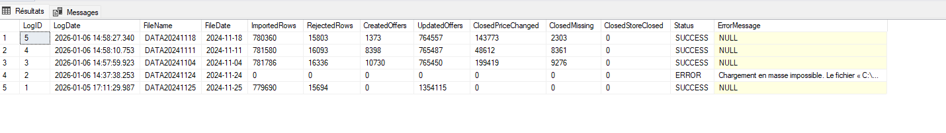
Exemple d’une exécution réussie du processus journalier avec journalisation complète dans ProcessLog.

  - 2.7.4 Sécurisation contre le retraitement des fichiers
Avant toute exécution du traitement, une vérification est effectuée afin d’éviter le retraitement d’un fichier déjà traité avec succès.
Une contrainte technique supplémentaire a été mise en place :
- Index unique filtré sur (FileName, FileDate)
- Applicable uniquement lorsque Status = 'SUCCESS'
Cette règle garantit qu’un même fichier ne peut être traité qu’une seule fois avec succès, tout en autorisant les tentatives ultérieures en cas d’échec précédent.

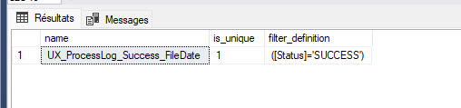
Index unique filtré empêchant le retraitement d’un fichier déjà traité avec succès.

  - 2.7.5 Exploitation du log et audit du processus
La table ProcessLog permet :
- De vérifier rapidement si un fichier a été traité,
- D’identifier les causes d’un échec,
- D’analyser l’évolution du nombre d’offres dans le temps,
- De produire des indicateurs de qualité des données.
Elle constitue ainsi un outil essentiel pour le suivi opérationnel et l’audit du système.
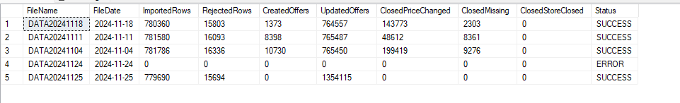
Vue synthétique du journal d’exécution permettant l’audit et le suivi des traitements.

  - 2.7.6 Apport du mécanisme de traçabilité
La mise en place de ProcessLog apporte plusieurs bénéfices :
- Fiabilité du traitement automatisé,
- Transparence sur les opérations effectuées,
- Facilité de diagnostic en cas d’erreur,
- Conformité avec les bonnes pratiques industrielles de gestion des données.
Ce mécanisme transforme un simple script SQL en un véritable processus automatisé, contrôlé et auditable.

3. Vérification des données : contrôle de cohérence de la table Offer
  - 3.1 Objectif des contrôles
Après chaque traitement journalier, il est nécessaire de vérifier que les mises à jour apportées à la table Offer sont exactes et cohérentes.
Les contrôles ont pour but de confirmer que :
- Il n’existe pas de doublon d’offre active pour un même couple (StoreNumberID, EAN),
- Les offres présentes dans le relevé du jour ont bien une VerifiedDate mise à jour,
- Les changements de prix sont correctement historisés (ancienne offre clôturée + nouvelle offre active),
- Les offres absentes du relevé sont bien clôturées,
- Les magasins fermés ne conservent pas d’offres actives.
Les requêtes ci-dessous sont conçues pour retourner 0 ligne lorsque la base est cohérente (ce qui est attendu).
  - 3.2 Contrôles SQL (à exécuter après le traitement du jour)
Paramètre de contrôle : la date doit correspondre au fichier traité.
  - Contrôle 1 — Unicité des offres actives (0 ligne attendu)
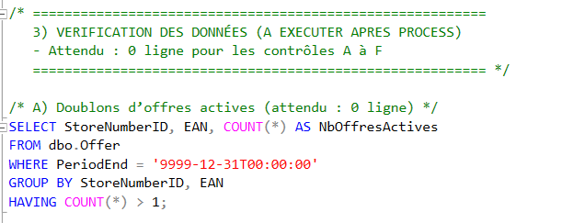

Résultat de l’exécution :
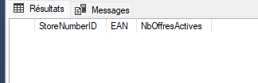
Nous obtenons effectivement 0 ligne
  - Contrôle 2 — VerifiedDate correctement mise à jour (0 ligne attendu)
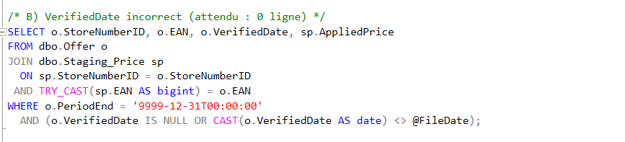

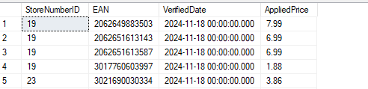
  - Contrôle 3 — Prix actifs cohérents (0 ligne attendu)
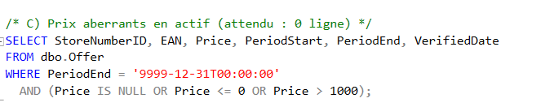

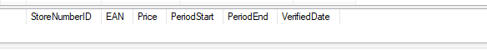
  - Contrôle 4 — Historisation des changements de prix (0 ligne attendu)
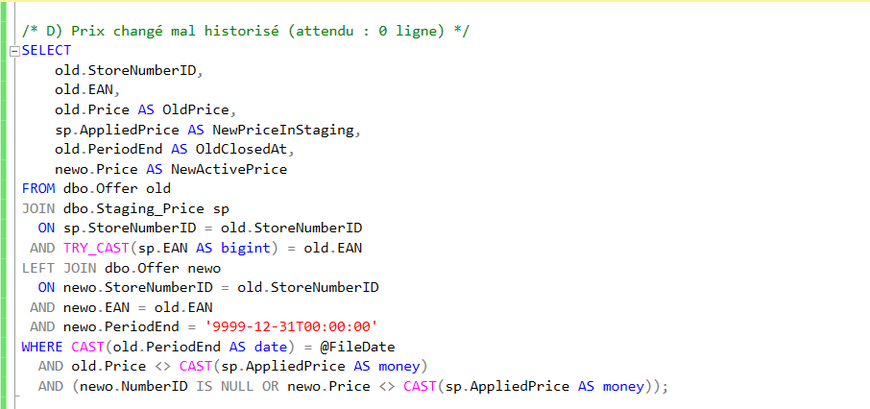
  - Contrôle 5 — Offres absentes du relevé ne doivent pas rester actives (0 ligne attendu)
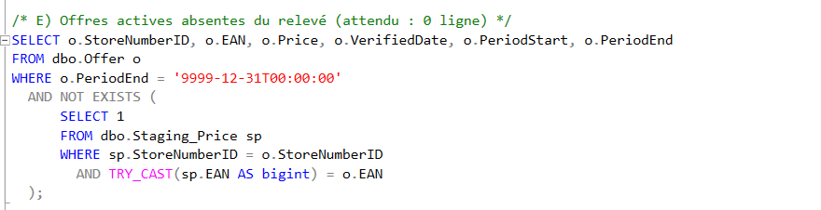

  - Contrôle 6 — Magasin fermé : aucune offre active (0 ligne attendu)
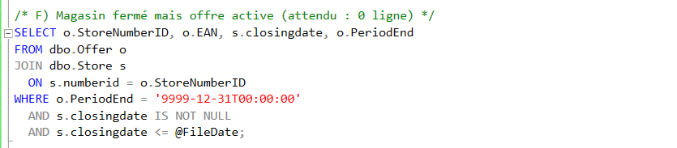
La phase de vérification des données constitue une étape essentielle du projet, car elle permet de confirmer l’exactitude et la cohérence des mises à jour apportées à la table Offer après le traitement journalier des fichiers de relevés.
L’ensemble des contrôles réalisés a permis de vérifier que :
- Il n’existe aucun doublon d’offre active pour un même couple (StoreNumberID, EAN),
- Toutes les offres actives présentes dans le relevé du jour disposent bien d’une date de vérification (VerifiedDate) correctement mise à jour,
- Les changements de prix sont correctement historisés, avec clôture de l’ancienne offre et création d’une nouvelle offre active,
- Les offres absentes du relevé journalier ne restent pas actives,
- Les offres associées à des magasins fermés sont automatiquement clôturées,
- Aucune offre active ne présente de prix aberrant ou incohérent.
Les requêtes de contrôle mises en place retournent systématiquement zéro ligne, ce qui signifie qu’aucune anomalie n’a été détectée. Ce résultat valide le bon fonctionnement du processus automatisé ainsi que la cohérence des règles métier appliquées.
Cette phase de vérification démontre que le système ne se limite pas à une simple mise à jour des données, mais qu’il intègre également des mécanismes de contrôle, d’audit et de sécurisation, conformes aux bonnes pratiques professionnelles en gestion de bases de données.
Elle garantit ainsi la fiabilité, la traçabilité et la qualité des informations stockées dans la table Offer, condition indispensable pour toute exploitation ultérieure des données, notamment à des fins d’analyse ou de reporting.

4. Automatisation possible : importation en boucle de plusieurs fichiers CSV
Dans le cadre du projet, le traitement est exécuté de manière journalisée pour un fichier donné (ex. DATA20241125.csv) en renseignant manuellement les variables @file et @FileDate. Cette approche est adaptée pour valider le fonctionnement du processus pas à pas et faciliter le débogage.
Cependant, une amélioration naturelle consiste à automatiser l’importation de plusieurs fichiers d’un dossier à l’aide d’une boucle. L’objectif serait de traiter l’ensemble des fichiers disponibles (par exemple une semaine ou un mois de relevés) en exécutant le même processus pour chaque fichier, tout en conservant la traçabilité via ProcessLog.
Principe de fonctionnement d’une boucle d’import
Une boucle d’importation pourrait fonctionner ainsi :
- Lister tous les fichiers CSV présents dans un répertoire (ex. DATA*.csv).
- Pour chaque fichier :
  - Extraire la date du nom (ex. DATA20241125 → 2024-11-25),
  - Exécuter le même processus journalier (staging → nettoyage → mise à jour Offer),
  - Écrire une ligne dans ProcessLog (SUCCESS ou ERROR).
- Grâce au mécanisme déjà mis en place (contrôle + index unique filtré sur SUCCESS), le système empêcherait automatiquement le retraitement d’un fichier déjà traité avec succès.
Intérêt de cette automatisation
Mettre en place une boucle d’importation apporterait plusieurs avantages :
- Gain de temps : plus besoin de traiter les fichiers manuellement un par un ;
- Industrialisation : le traitement devient proche d’un ETL automatique ;
- Fiabilité : la table ProcessLog permet de suivre exactement quels fichiers ont été traités et avec quel résultat ;
- rejouabilité contrôlée : en cas d’échec, le fichier peut être relancé, tandis qu’un fichier déjà traité en SUCCESS est bloqué.
Cette amélioration s’inscrit dans une logique d’évolution du projet vers un traitement entièrement automatisé, capable d’intégrer une quantité importante de fichiers de relevés.

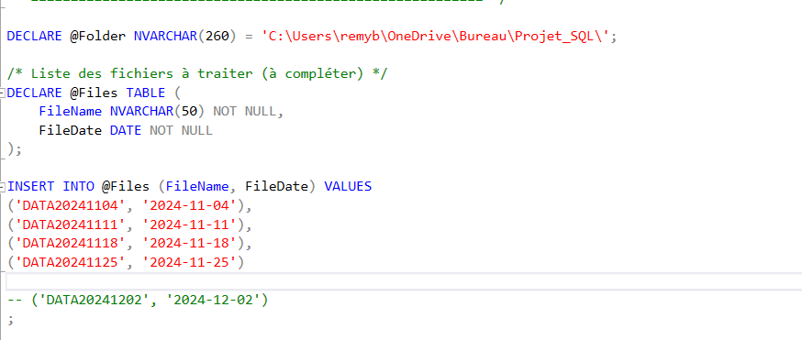
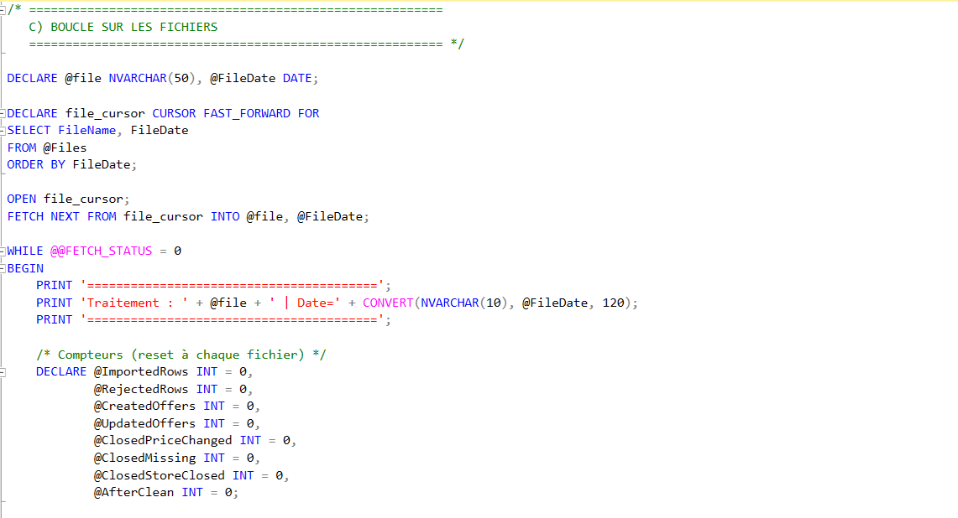

Exemple de traçabilité multi-fichiers dans ProcessLog après exécutions successives du processus journalier.

Conclusion générale
Ce projet avait pour objectif de concevoir et de mettre en œuvre un processus automatisé de gestion des offres commerciales, à partir de fichiers de relevés de prix journaliers. Bien que les données utilisées proviennent initialement d’un projet de cours, l’approche adoptée, la structuration du traitement et les mécanismes de contrôle mis en place relèvent d’un travail personnel approfondi.
Le projet a permis de développer un processus complet intégrant :
- L’importation automatisée de fichiers CSV via une table de staging,
- La validation et le nettoyage des données afin de garantir leur qualité,
- La mise à jour de la table métier Offer selon des règles précises,
- L’historisation des offres et des changements de prix,
- La gestion des offres obsolètes ou liées à des magasins fermés,
- La journalisation détaillée de chaque exécution du processus,
- Et la mise en place de contrôles garantissant la cohérence et l’intégrité des données.
L’utilisation d’une table de staging combinée à une table de journalisation (ProcessLog) transforme un simple script SQL en un véritable processus automatisé, fiable et auditable, conforme aux bonnes pratiques professionnelles en gestion de bases de données.
Les phases de vérification ont confirmé la cohérence des mises à jour, l’absence de doublons d’offres actives, la bonne gestion des changements de prix et la fiabilité de l’historisation. Les requêtes de contrôle retournant systématiquement zéro anomalie démontrent la robustesse du système mis en place.

Perspectives d’évolution
Plusieurs axes d’amélioration peuvent être envisagés pour faire évoluer ce projet :
- Automatisation complète multi-fichiers : mise en place d’une boucle permettant de traiter automatiquement l’ensemble des fichiers présents dans un répertoire, avec extraction dynamique des dates à partir des noms de fichiers.
- Orchestration des traitements : intégration du processus dans un job SQL Server Agent ou un outil d’ETL (SSIS) afin de planifier les exécutions.
- Optimisation des performances : ajout d’index complémentaires et amélioration des requêtes pour gérer des volumes de données plus importants.
- Exploitation décisionnelle : création de tableaux de bord (Power BI) permettant d’analyser l’évolution des prix, la durée de vie des offres ou la performance des magasins.
- Sécurisation avancée : gestion des droits d’accès et séparation des environnements (développement, test, production).

Bilan personnel
Ce projet a été l’occasion de mettre en pratique des compétences clés en SQL Server, notamment :
- Manipulation de données à grande échelle,
- Conception de processus automatisés,
- Gestion de l’historisation,
- Contrôle de la qualité des données,
- Mise en place de mécanismes de traçabilité et de sécurisation.
Il constitue une base solide pouvant être enrichie et adaptée à des contextes professionnels réels, notamment dans les domaines de la data engineering, de la business intelligence et de la gestion des systèmes d’information.

